MCI – MAGIC CODE INSTITUTE

Handout Buổi 2 — Hàm cho phân tích: từ dữ liệu giao dịch đến KPI
Tài liệu tự học đi kèm Buổi 2. Các hàm ở đây KHÔNG giảng chi tiết trên lớp; đọc sau buổi học rồi làm bài tập về nhà (bắt buộc) ở mục 9. Ví dụ viết trên file đáp án B2_MCI_Mart_Q1_2025_Answer.xlsx (bảng tblSales đã làm giàu, tblProduct, tblStore, sheet KPI_SUMIFS).
Dấu phân cách: máy cài định dạng vùng Việt Nam dùng dấu chấm phẩy ( ; ) giữa các đối số. Tài liệu viết theo dấu phẩy ( , ); hãy đổi nếu máy bạn dùng ( ; ).

Mục lục
- 1. KPI Definition Card · Dimension, Measure, Grain
- 2. Hàm logic bổ sung: SWITCH, IF lồng
- 3. Tổng hợp có điều kiện nâng cao: MAXIFS/MINIFS, tiêu chí động, SUMPRODUCT
- 4. Tra cứu bổ sung: HLOOKUP, CHOOSE, INDEX/MATCH hai chiều, OFFSET, INDIRECT, ROW/COLUMN
- 5. Text & Date bổ sung: SEARCH/FIND, HYPERLINK, TODAY/NOW, WEEKDAY, WORKDAY, YEARFRAC, DATEDIF
- 6. Số ngẫu nhiên: RAND, RANDBETWEEN, RANDARRAY
- 7. Conditional Formatting bằng công thức
- 8. PRO TIP: Dynamic Arrays (FILTER, SORT, UNIQUE, LET), Top 5, tra cứu gần đúng theo mẫu
- 9. Bài tập về nhà (bắt buộc)
- 10. Checklist trước Buổi 3

1. KPI Definition Card · Dimension, Measure, Grain
Viết card TRƯỚC khi viết công thức. Card trả lời: KPI tên gì, tính thế nào, lấy dữ liệu ở đâu, xem theo chiều nào, ai chịu trách nhiệm, mốc nào là đạt. Mẫu in 1 trang: B2_KPI_Definition_Card.pdf.
Khái niệm | Câu hỏi | Trên tblSales
Dimension | Theo cái gì? | Region, Store_Code, Thang, Category, Phan_khuc
Measure | Đo cái gì? | Quantity, Revenue, COGS, Gross_Margin
Grain | Mỗi dòng là gì? | 1 sản phẩm trong 1 đơn (Order_ID × Line_No): 6.187 dòng, 3.144 đơn

KPI (Q1/2025) | Công thức | Giá trị | Ghi chú
Total Revenue | SUM(Revenue) | 941.454.000 | Cộng dồn được theo mọi chiều
Total Orders | COUNTIFS(…, Line_No, 1) | 3.144 | Không đếm số dòng (6.187)
Avg Order Value | Revenue ÷ Orders | 299.445 | Tổng ÷ tổng; trung vị giá trị đơn chỉ 198.000
Gross Margin % | (Revenue − COGS) ÷ Revenue | 34,2% | AVERAGE 6 ngành ra 31,2% — sai

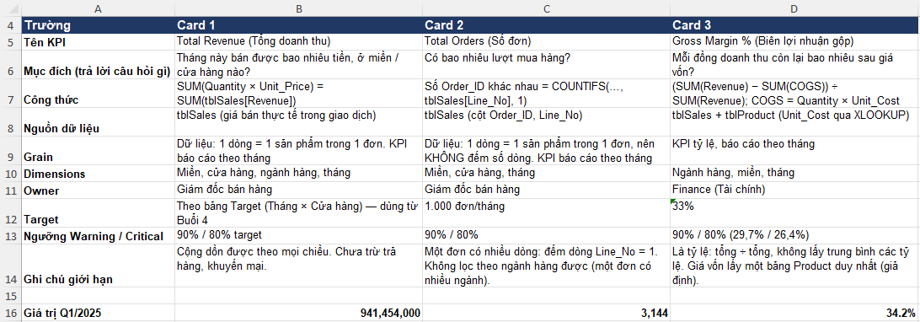

2. Hàm logic bổ sung

SWITCH
So một giá trị với danh sách trường hợp, trả về kết quả tương ứng. Gọn hơn IFS khi so bằng (=).
- Cú pháp: =SWITCH(giá_trị, trường_hợp_1, kết_quả_1, …, [mặc_định]).
Công thức (trong tblSales) | Kết quả
=SWITCH([@Region],"Bắc","North","Trung","Central","Nam","South") | North / Central / South
=SWITCH([@Quy],"Q1","Quý 1","Q2","Quý 2","Khác") | Quý 1

TIP: SWITCH chỉ so bằng. Cần so lớn hơn / nhỏ hơn (ngưỡng giá) thì dùng IFS.

IF lồng (Excel 2016/2019)
Máy chưa có IFS thì lồng IF: điều kiện sau nằm trong nhánh “ngược lại” của điều kiện trước.
IFS | IF lồng tương đương
=IFS([@Unit_Price]>=100000,"Cao",[@Unit_Price]>=30000,"Trung",TRUE,"Thấp") | =IF([@Unit_Price]>=100000,"Cao",IF([@Unit_Price]>=30000,"Trung","Thấp"))

3. Tổng hợp có điều kiện nâng cao

MAXIFS / MINIFS
Giá trị lớn nhất / nhỏ nhất có điều kiện, cùng cấu trúc với SUMIFS.
Công thức | Kết quả Q1/2025
=MAXIFS(tblSales[Revenue],tblSales[Region],"Nam") | 1.110.000 (dòng lớn nhất Miền Nam)
=MAXIFS(tblSales[Revenue],tblSales[Region],"Bắc") | 1.470.000 (HD2501-00009: 6 chảo chống dính)
=MINIFS(tblSales[Revenue],tblSales[Region],"Bắc") | 19.000

Tiêu chí động trong SUMIFS / COUNTIFS
Tiêu chí có thể là phép so sánh ghép với ô, hoặc ký tự đại diện * ? .
Công thức | Ý nghĩa
=COUNTIFS(tblSales[Revenue],">="&H1) | Số dòng có doanh thu ≥ giá trị ở ô H1 (H1 = 1000000 → 13 dòng)
=SUMIFS(tblSales[Revenue],tblSales[Order_Date],">="&DATE(2025,1,1),tblSales[Order_Date],"<="&EOMONTH(DATE(2025,1,1),0)) | Doanh thu tháng 1 lọc theo khoảng ngày: 425.850.000
=COUNTIFS(tblSales[Product_Name],"*hộp*") | Số dòng có tên sản phẩm chứa “hộp” (không phân biệt hoa thường)

TIP: Dấu so sánh phải nằm trong ngoặc kép và nối với ô bằng &: ">="&H1, không viết >=H1.

SUMPRODUCT
Nhân từng cặp phần tử rồi cộng lại; dùng được như một “SUMIFS tự do” với điều kiện bất kỳ.
Công thức | Kết quả
=SUMPRODUCT(tblSales[Quantity],tblSales[Unit_Price]) | 941.454.000 (= tổng Revenue, không cần cột phụ)
=SUMPRODUCT((tblSales[Region]="Bắc")*(tblSales[Thang]=3)*tblSales[Revenue]) | 90.210.000 (giống SUMIFS)

PRO TIP: Mỗi điều kiện (…=…) là một mảng TRUE/FALSE; nhân với nhau = AND. Chậm hơn SUMIFS trên bảng lớn — chỉ dùng khi SUMIFS không làm được (ví dụ điều kiện là phép tính trên cột).

4. Tra cứu bổ sung

HLOOKUP
Như VLOOKUP nhưng tìm ở DÒNG ĐẦU và trả về dòng thứ n bên dưới — dùng khi bảng xếp tháng theo cột.
Công thức (sheet KPI_SUMIFS) | Kết quả
=HLOOKUP(2,KPI_SUMIFS!$B$5:$E$9,2,FALSE) | 87.954.000 (Bắc, tháng 2)

TIP: Luôn ghi FALSE như VLOOKUP. XLOOKUP làm được cả chiều ngang: =XLOOKUP(2,$B$5:$D$5,$B$6:$D$6).

INDEX / MATCH hai chiều
Tra một ô theo cả dòng và cột: MATCH cho dòng, MATCH cho cột.
Công thức (sheet KPI_SUMIFS) | Kết quả
=INDEX($B$6:$D$8,MATCH("Nam",$A$6:$A$8,0),MATCH(3,$B$5:$D$5,0)) | 129.438.000 (Nam, tháng 3)

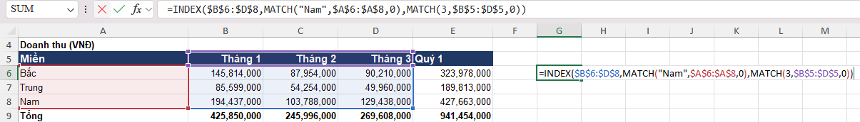

CHOOSE
Chọn giá trị thứ n trong danh sách.
Công thức | Kết quả
=CHOOSE(ROUNDUP(MONTH([@Order_Date])/3,0),"Q1","Q2","Q3","Q4") | Q1 cho mọi dòng Quý 1

OFFSET · INDIRECT
OFFSET trả về vùng dịch đi n dòng/cột từ một ô; INDIRECT biến chuỗi chữ thành tham chiếu.
Công thức | Kết quả
=SUM(OFFSET(KPI_SUMIFS!$B$9,0,1,1,2)) | 515.604.000 (tổng tháng 2 + 3, dòng Tổng)
=INDIRECT("KPI_SUMIFS!E9") | 941.454.000

TIP: Cả hai là hàm “volatile”: tính lại mỗi khi sửa bất kỳ ô nào, làm file chậm và khó kiểm tra. Ưu tiên INDEX/XLOOKUP; khóa học không dùng hai hàm này ở phần lõi.

ROW / COLUMN
Số dòng / số cột của một ô. Hay dùng để đánh số thứ tự tự động.
Công thức | Kết quả
=ROW()-1 (ở dòng 2 của bảng) | 1, 2, 3… khi kéo xuống
=ROWS(tblSales[Order_ID]) | 6.187 (số dòng của cột)

5. Text & Date bổ sung

SEARCH / FIND
Tìm vị trí một chuỗi con. SEARCH không phân biệt hoa thường và nhận ký tự đại diện; FIND phân biệt hoa thường.
Công thức (trên tblProduct) | Kết quả trên 40 sản phẩm
=ISNUMBER(SEARCH("hộp",[@Product_Name])) | 8 sản phẩm TRUE (gồm “Hộp quà Tết…”, “Hộp đựng…”)
=ISNUMBER(FIND("hộp",[@Product_Name])) | 6 sản phẩm TRUE (bỏ qua chữ “Hộp” viết hoa)

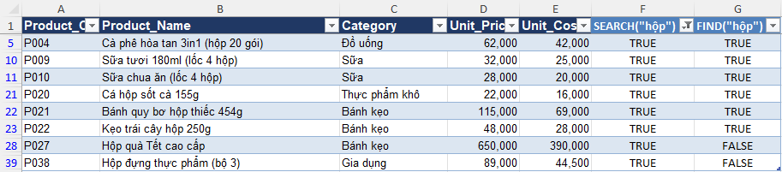

HYPERLINK
Tạo liên kết bấm được tới trang web, file hoặc ô trong file.
Công thức | Kết quả
=HYPERLINK("#Kiem_tra!A1","Mở sheet Kiểm tra") | Bấm để nhảy tới sheet Kiem_tra

TODAY / NOW · WEEKDAY · WORKDAY
Ngày hôm nay / ngày giờ hiện tại; thứ trong tuần dạng số; ngày làm việc thứ n sau một ngày (bỏ qua cuối tuần và ngày lễ).
Công thức | Kết quả
=TODAY() · =NOW() | Ngày hôm nay · ngày giờ hiện tại (tự đổi mỗi lần mở file)
=WEEKDAY(DATE(2025,1,29),2) | 3 (thứ Tư, mùng 1 Tết Ất Tỵ)
=WORKDAY(DATE(2025,1,24),3,H10:H15) | 05/02/2025 (với danh sách ngày lễ 01/01 và 27–31/01/2025)

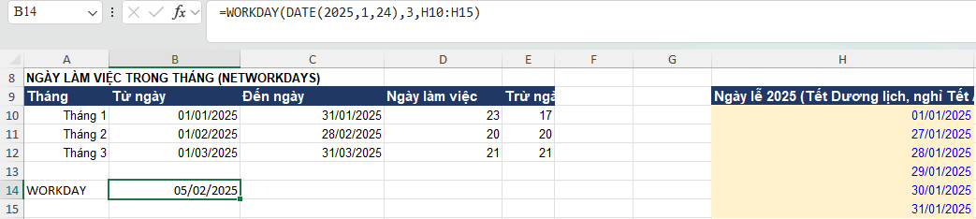

YEARFRAC · DATEDIF
Số năm (có phần lẻ) / số tháng tròn giữa hai ngày — ví dụ tuổi cửa hàng.
Công thức (tblStore, ST12 mở 01/06/2024) | Kết quả
=YEARFRAC([@Open_Date],DATE(2025,3,31)) | ≈ 0,83 năm
=DATEDIF([@Open_Date],DATE(2025,3,31),"m") | 9 tháng

TIP: DATEDIF không hiện trong danh sách gợi ý của Excel nhưng vẫn dùng được; ngày bắt đầu phải nhỏ hơn ngày kết thúc, nếu không ra #NUM!.

6. Số ngẫu nhiên

RAND · RANDBETWEEN · RANDARRAY
Sinh số ngẫu nhiên: lấy mẫu kiểm tra, tạo dữ liệu thử.
Công thức | Kết quả
=RAND() | Số thực trong [0, 1)
=RANDBETWEEN(1,6187) | Một số dòng ngẫu nhiên để kiểm tra tay
=RANDARRAY(5,1,1,6187,TRUE) | 5 số dòng ngẫu nhiên (Excel 365, tràn xuống 5 ô)

TIP: Kết quả đổi mỗi lần Excel tính lại. Muốn giữ cố định: copy → Paste Values (Alt H V V).

7. Conditional Formatting bằng công thức

New Rule → Use a formula to determine which cells to format
Tô màu cả dòng theo điều kiện: công thức trả về TRUE thì ô được định dạng.
- Chọn vùng dữ liệu của tblSales (không gồm tiêu đề), ô hiện hành ở dòng 2.
- Home → Conditional Formatting → New Rule → Use a formula… → gõ =$T2="Cao" (cột T = Phan_khuc) → Format → chọn màu nền.
- Khóa CỘT ($T) để mọi ô trong dòng cùng nhìn vào cột Phan_khuc; KHÔNG khóa dòng (2) để quy tắc trôi theo từng dòng.
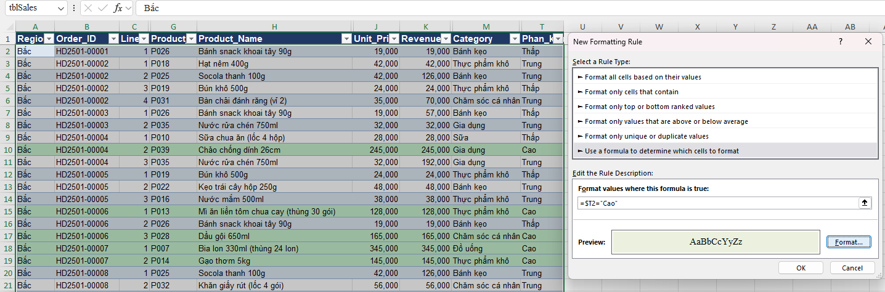
TIP: Đây chính là tham chiếu hỗn hợp của Buổi 1. Quản lý các quy tắc: Conditional Formatting → Manage Rules.

8. PRO TIP: Dynamic Arrays và tra cứu theo mẫu (Excel 365)
Một công thức trả về nhiều ô, kết quả tự “tràn” (spill) xuống dưới. Tham chiếu cả vùng tràn bằng dấu #, ví dụ A4#. File thực hành: Demo/B2_Demo_SUMIFS_HocVien.xlsx, sheet Vi_du_DynamicArray.
Hàm | Công thức | Kết quả
UNIQUE + SORT | =SORT(UNIQUE(tblSales[Store_Code])) | 12 mã ST01…ST12
FILTER | =FILTER(tblSales[[Order_ID]:[Revenue]],(tblSales[Region]="Trung")*(tblSales[Revenue]>=1000000)) | Các dòng Miền Trung có doanh thu ≥ 1.000.000
SUMIFS với vùng tràn | =SUMIFS(tblSales[Revenue],tblSales[Store_Code],A4#) | Doanh thu 12 cửa hàng, tự dài theo danh sách
Top 5 (SORTBY + TAKE) | =TAKE(SORTBY(UNIQUE(tblSales[Product_Code]),SUMIFS(tblSales[Revenue],tblSales[Product_Code],UNIQUE(tblSales[Product_Code])),-1),5) | P027, P039, P013, P028, P023
LET | =LET(r,SUM(tblSales[Revenue]),o,COUNTIFS(tblSales[Line_No],1),r/o) | 299.445 (AOV) — đặt tên cho kết quả trung gian
XLOOKUP theo mẫu | =XLOOKUP("*quà*",tblProduct[Product_Name],tblProduct[Product_Code],,2) | P027 (match_mode 2 = ký tự đại diện)

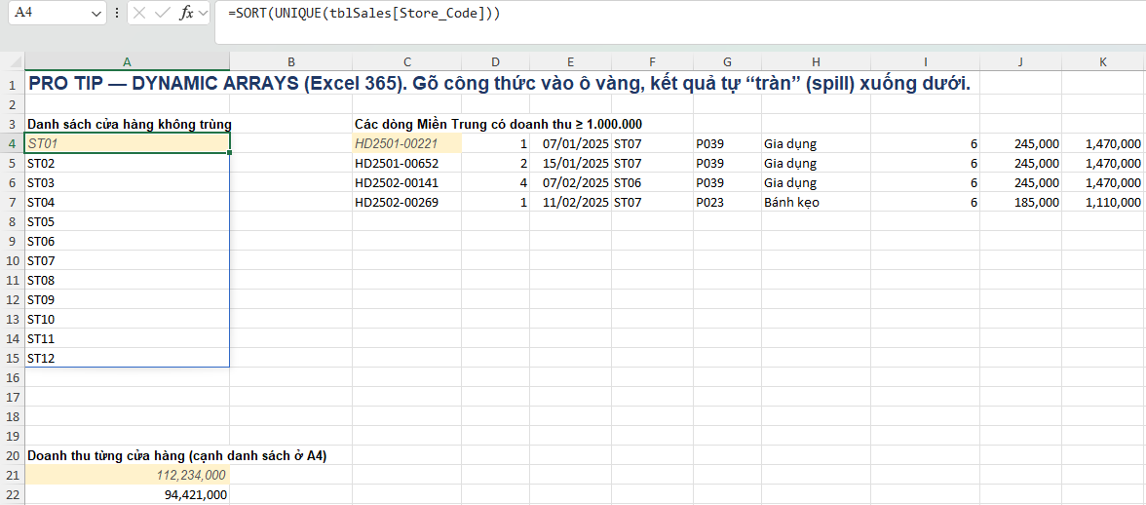
Tìm giá trị trùng / không trùng: =COUNTIF(tblProduct[Product_Code],[@Product_Code])>1 đánh dấu mã trùng (bài P021); Home → Conditional Formatting → Highlight Cells Rules → Duplicate Values để tô màu; Data → Remove Duplicates để xóa (cẩn thận: xóa luôn, hãy kiểm tra trước — Buổi 4 làm việc này bằng Power Query).
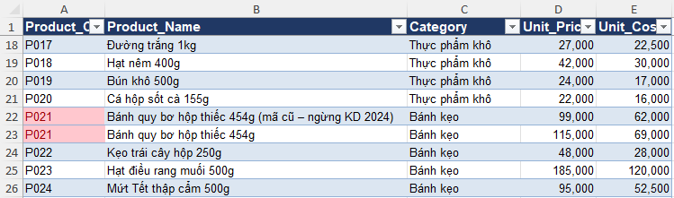

9. Bài tập về nhà (bắt buộc)
File đề: B2_BTVN_MCI_Mart_T4_2025.xlsx — dữ liệu tháng 4/2025 đã làm sạch (tblSales_T4, 1.919 dòng) cùng bảng Store, Product. Nộp trước Buổi 3, tên file B2_BTVN_<HoTen>.xlsx. Sheet De_bai ghi đủ yêu cầu.
Nộp bài: https://hocvien.mcivietnam.com/auth#/ — Tài khoản: email bạn đăng ký tại MCI · Mật khẩu: hv12345678
- XLOOKUP Region (tblStore), Category và Unit_Cost (tblProduct). Có ô #N/A thì tìm nguyên nhân (gợi ý: =LEN của mã) và sửa, không dùng IFERROR để che.
- Thêm COGS, Gross_Margin, Phan_khuc (IFS theo Unit_Price, ngưỡng như trên lớp).
- Sheet KPI: bảng Doanh thu Miền × Ngành hàng bằng MỘT công thức SUMIFS kéo ra cả bảng ($ hỗn hợp), có dòng và cột Tổng.
- Cùng sheet: bảng theo Miền gồm Doanh thu, Số đơn (Line_No = 1), AOV, Gross Margin %; dòng Tổng tính tổng ÷ tổng.
- Sheet KPI_Card: card cho Avg Order Value (10 trường). Sheet Insight: 1 câu có con số có so sánh, nguyên nhân khả dĩ, hàm ý.
Tự kiểm tra trước khi nộp: không còn #N/A; doanh thu 296.965.000 VNĐ; 966 đơn; COGS 196.595.000 VNĐ; Gross Margin 33,8%.

10. Checklist trước Buổi 3
- ☐ File B2 của bạn: tblSales có Category, Unit_Cost, COGS, Gross_Margin, Thang, Quy, Thu, Phan_khuc; không còn #N/A.
- ☐ tblProduct không còn mã trùng (P021 chỉ còn 1 dòng); tổng COGS Q1 = 619.663.000.
- ☐ Sheet KPI_SUMIFS: tổng doanh thu 941.454.000; 3.144 đơn. GIỮ sheet này: Buổi 3 và Buổi 5 dùng để đối soát.
- ☐ Đủ 3 KPI Definition Card (Total Revenue, Total Orders, Gross Margin %).
- ☐ Đã viết câu insight cuối Buổi 2.
- ☐ Đã nộp bài tập về nhà (B2_BTVN_<HoTen>.xlsx), tự kiểm tra khớp 296.965.000 VNĐ và 966 đơn.
- ☐ Nếu file chưa khớp: Buổi 3 lớp phát file khởi đầu (đáp án B2).
- ☐ Dùng Mac: đã có máy Windows (máy ảo hoặc laptop Windows khác) — hạn chót trước Buổi 4.

